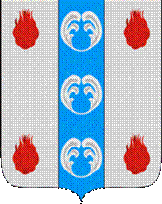

Российская Федерация

Новгородская область

АДМИНИСТРАЦИЯ ПОДДОРСКОГО МУНИЦИПАЛЬНОГО РАЙОНА

П О С Т А Н О В Л Е Н И Е
20.12.2021 № 630
с.Поддорье

Об установлении
публичного сервитута

В соответствии с Земельным кодексом Российской Федерации, Федеральными законами от 25.10.2001 № 137-ФЗ «О введении в действие Земельного кодекса Российской Федерации», от 06.10.2003 № 131-ФЗ «Об общих принципах организации местного самоуправления в Российской Федерации», приказом Министерства экономического развития Российской Федерации от 10.10.2018 «Об утверждении требований к форме ходатайства об установлении публичного сервитута, содержанию обоснования необходимости установления публичного сервитута», Уставом Поддорского муниципального района, на основании ходатайства от 24.04.2021 публичного акционерного общества «Межрегиональная распределительная сетевая компания Северо-Запада (ИНН 7802312751, ОГРН 1047855175785) и схемы расположения границ публичного сервитута на кадастровом плане территории, Администрация муниципального района ПОСТАНОВЛЯЕТ:
1. Установить в пользу публичного акционерного общества «Межрегиональная распределительная сетевая компания Северо-Запада (ИНН 7802312751, ОГРН 1047855175785) публичный сервитут площадью 3603 кв.м. в отношении земельного участка в границе кадастровых кварталов с кадастровыми номерами 53:15:0020401, 53:15:0020301, расположенного по адресу: Новгородская область, Поддорский район, Белебелковское сельское поселение, для размещения и эксплуатации объекта электросетевого хозяйства: «ВЛ-0,4 кВ нп Яхоновка» (далее – публичный сервитут) и утвердить границу публичного сервитута согласно Приложению1 к настоящему постановлению.
  - Цель установления публичного сервитута: в соответствии с пунктом 1 части 39.37 Земельного кодекса Российской Федерации, пунктом 3 статьи 3.6 Федерального закона от 25.10.2001 № 137-ФЗ «О введении в действие Земельного кодекса Российской Федерации».
  - Срок публичного сервитута - 49 (сорок девять) лет.
  - Порядок установления зон с особыми условиями использования территорий и содержание ограничений прав на земельные участки в границах таких зон установлен постановлением Правительства Российской Федерации от 24.02.2009 № 160 «О порядке установления охранных зон объектов электросетевого хозяйства и особых условий использования земельных участков, расположенных в границах таких зон».
1.4. Плата за публичный сервитут на основании пунктов 3, 4 статьи3.6 Федерального закона от 25.10.2001 № 137-ФЗ «О введении в действие Земельного кодекса Российской Федерации» не устанавливается.
  - Возмещение правообладателю земельного участка убытков, причиненных осуществлением сервитута, осуществляется в порядке, предусмотренным действующем законодательством Российской Федерации.
  - Публичному акционерному обществу «Межрегиональная распределительная сетевая компания Северо-Запада (ИНН 7802312751, ОГРН 1047855175785) привести земельный участок в состояние, пригодное для его использования в соответствии с разрешенным использованием, в срок не позднее чем три месяца после завершения строительства, капитального или текущего ремонта, реконструкции, эксплуатации, консервации, сноса инженерного сооружения, для размещения которого был установлен публичный сервитут.
- Комитету по экономике и управлению муниципальным имуществом Администрации Поддорского муниципального района в течение пяти рабочих дней со дня принятия настоящего постановления направить копию настоящего постановления с приложением утвержденной схемы расположения границ публичного сервитута:
  - правообладателям земельных участков, в отношении которых принято решение об установлении публичного сервитута;
  - в Управление Федеральной службы государственной регистрации, кадастра и картографии по Новгородской области;
  - Публичному акционерному обществу «Межрегиональная распределительная сетевая компания Северо-Запада (ИНН 7802312751, ОГРН 1047855175785), а также сведения о лицах, являющихся правообладателями земельных участков, сведения о лицах, подавших заявления об учете их прав (обременений прав) на земельные участки, способах связи с ними, копии документов, подтверждающих права указанных лиц на земельные участки.
- Опубликовать настоящее постановление в муниципальной газете «Вестник Поддорского муниципального района» и разместить на официальном сайте Администрации Поддорского муниципального района в информационно-телекоммуникационной сети «Интернет».

Глава
муниципального района Е.В. Панина

УТВЕРЖДЕН
постановлением Администрации
Поддорского муниципального
района от 20.12.2021 № 630

Приложение 1
Схема границ размещения публичного сервитута
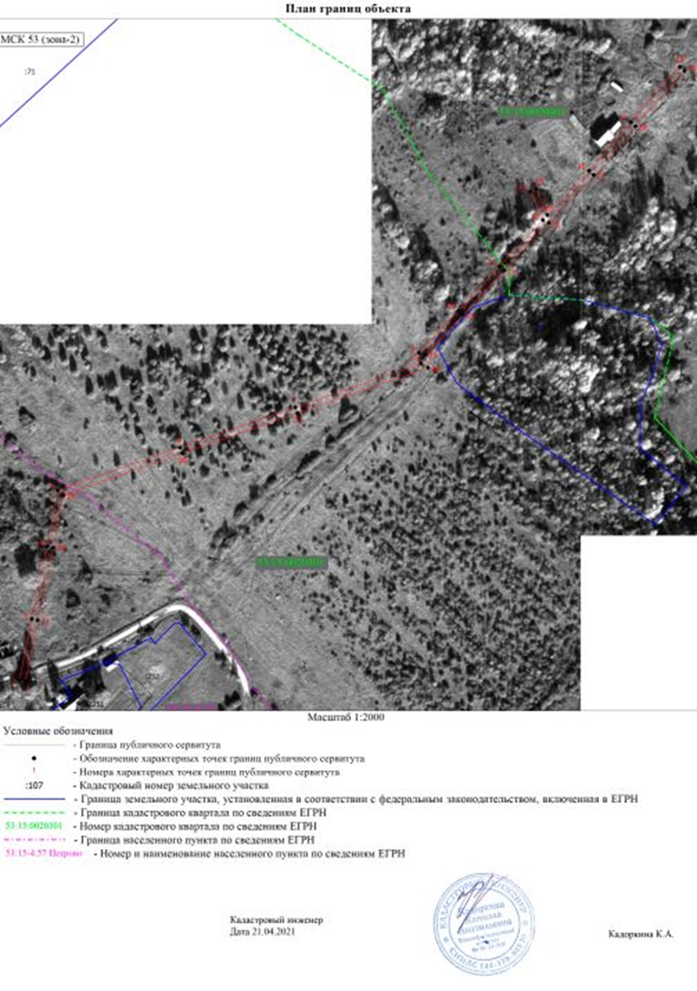
Объект «ВЛ-0,4 кВ Яхоновка»

«ВЛ-0,4 кВ Яхоновка»
Площадь публичного сервитута 3603кв. м
Система координат МСК 53 (Зона-2)
Метод определения координат: метод спутниковых геодезических измерений
Обозначение характерных точек | Координаты, м |  | Средняя квадратическая погрешность положения характерной точки (Mt), м
Обозначение характерных точек | X | Y
1 | 2 | 3 | 4
1 | 479058.47 | 2155576.56 | 0.1
2 | 479059.40 | 2155571.96 | 0.1
3 | 479106.23 | 2155581.39 | 0.1
4 | 479161.58 | 2155593.13 | 0.1
5 | 479204.23 | 2155601.18 | 0.1
6 | 479236.92 | 2155694.67 | 0.1
7 | 479267.67 | 2155782.44 | 0.1
8 | 479301.06 | 2155878.30 | 0.1
9 | 479309.36 | 2155876.74 | 0.1
10 | 479341.57 | 2155906.77 | 0.1
11 | 479375.29 | 2155938.19 | 0.1
12 | 479410.76 | 2155971.21 | 0.1
13 | 479432.50 | 2155961.77 | 0.1
14 | 479434.37 | 2155966.08 | 0.1
15 | 479414.51 | 2155974.71 | 0.1
16 | 479448.37 | 2156006.39 | 0.1
17 | 479485.36 | 2156038.27 | 0.1
18 | 479527.60 | 2156075.70 | 0.1
19 | 479524.49 | 2156079.22 | 0.1
20 | 479482.26 | 2156041.81 | 0.1
21 | 479445.23 | 2156009.89 | 0.1
22 | 479408.69 | 2155975.69 | 0.1
23 | 479372.09 | 2155941.63 | 0.1
24 | 479338.36 | 2155910.21 | 0.1
25 | 479307.89 | 2155881.80 | 0.1
26 | 479297.97 | 2155883.66 | 0.1
27 | 479263.24 | 2155783.99 | 0.1
28 | 479232.49 | 2155696.22 | 0.1
29 | 479200.69 | 2155605.30 | 0.1
30 | 479160.66 | 2155597.74 | 0.1
31 | 479105.27 | 2155585.99 | 0.1
1 | 479058.47 | 2155576.56 | 0.1

